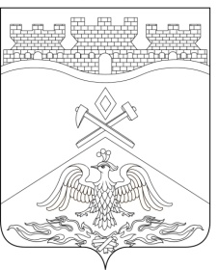
Российская Федерация
Ростовская область
г о р о д Ш а х т ы

ГОРОДСКАЯ ДУМА

РЕШЕНИЕ №26

2-го заседания городской Думы города Шахты

Принято 28 октября 2025 года

О внесении изменения в приложение 2 к решению городской Думы города Шахты «Об утверждении «Положения о Департаменте труда и социального развития Администрации города Шахты»

Во исполнение Областного закона Ростовской области от 06.03.2024
№ 91-ЗС «О государственной социальной помощи в Ростовской области», с целью совершенствования организации работы по предоставлению государственной социальной помощи гражданам, городская Дума города Шахты

РЕШИЛА:

- Внести изменение в приложение 2 к решению городской Думы города Шахты от 22.12.2011 № 204 «Об утверждении «Положения о Департаменте труда и социального развития Администрации города Шахты», изложив его в редакции согласно приложению к настоящему решению.
- Рекомендовать Главе города Шахты Л.В. Овчиевой поручить Департаменту труда и социального развития Администрации города Шахты (А.А. Месропян) представить на государственную регистрацию в установленном законом порядке изменения в учредительные документы Департамента труда и социального развития Администрации города Шахты.
- Настоящее решение вступает в силу с 01 ноября 2025 года.
- Контроль за исполнением настоящего решения возложить на заместителя главы Администрации города Шахты С.Н. Морозову и комитет городской Думы города Шахты по местному самоуправлению и молодежной политике
(В.В. Андреянов).

Глава города Шахты Л. Овчиева

Председатель
городской Думы города Шахты М. Голодов

28 октября 2025 года

Разослано: Министерству региональной политики и массовых коммуникаций РО, Администрации города Шахты, ДТСР, прокуратуре, СМИ, дело.

